**Требования к реализации математических алгоритмов работы программы**

Пусть нам требуется решить систему линейных уравнений вида  
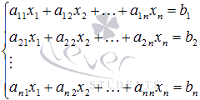  
где *x1, x2, …, xn* – неизвестные переменные, *ai j* , *i = 1, 2, …, n, j = 1, 2, …, n* – числовые коэффициенты, *b1, b2, …, bn* - свободные члены. Решением СЛАУ называется такой набор значений *x1, x2, …, xn* при которых все уравнения системы обращаются в тождества.

В матричном виде эта система может быть записана как *A ⋅ X = B*, где 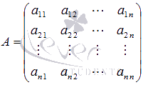 - основная матрица системы, ее элементами являются коэффициенты при неизвестных переменных, 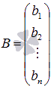 - матрица – столбец свободных членов, а 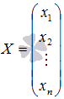 - матрица – столбец неизвестных переменных. После нахождения неизвестных переменных *x1, x2, …, xn*, матрица  становится решением системы уравнений и равенство *A ⋅ X = B* обращается в тождество формула.

Будем считать, что матрица *А* – невырожденная, то есть, ее определитель отличен от нуля. В этом случае система линейных алгебраических уравнений имеет единственное решение, которое может быть найдено методом Крамера. (Методы решения систем при формула разобраны в разделе [решение систем линейных алгебраических уравнений](http://www.cleverstudents.ru/systems/solving_systems_of_linear_equations.html)).

Метод Крамера основывается на двух свойствах определителя матрицы:

1. Определитель квадратной матрицы формула равен сумме произведений элементов какой-либо строки (столбца) на их алгебраические дополнения:  
   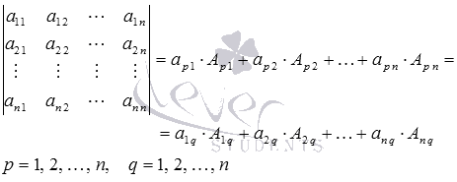
2. Сумма произведений элементов какой-либо строки (столбца) квадратной матрицы на алгебраические дополнения соответствующих элементов другой строки (столбца) равна нулю:  
   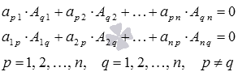

Итак, приступим к нахождению неизвестной переменной *x1*. Для этого умножим обе части первого уравнения системы на *А1 1* , обе части второго уравнения – на *А2 1* , и так далее, обе части *n-ого* уравнения – на *Аn 1* (то есть, уравнения системы умножаем на соответствующие алгебраические дополнения первого столбца матрицы *А*):  
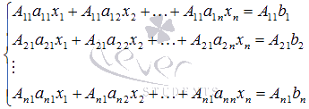

Сложим все левые части уравнения системы, сгруппировав слагаемые при неизвестных переменных *x1, x2, …, xn*, и приравняем эту сумму к сумме всех правых частей уравнений:  
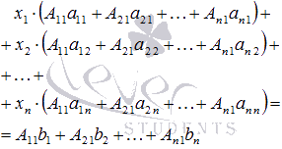

Если обратиться к озвученным ранее свойствам определителя, то имеем  
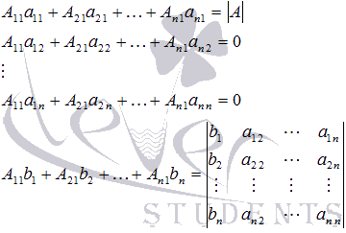



и предыдущее равенство примет вид  
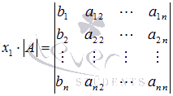  
откуда  
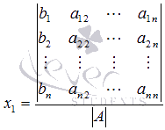

Аналогично находим *x2*. Для этого умножаем обе части уравнений системы на алгебраические дополнения второго столбца матрицы *А*:  
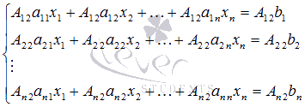

Складываем все уравнения системы, группируем слагаемые при неизвестных переменных *x1, x2, …, xn* и применяем свойства определителя:  
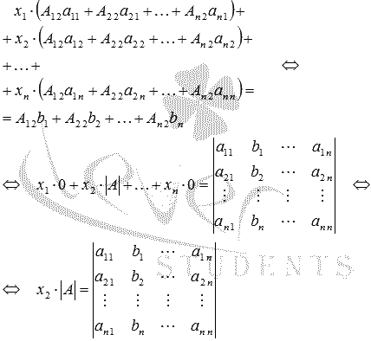



Откуда  
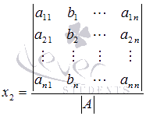.

Аналогично находятся оставшиеся неизвестные переменные.

Если обозначить  
  
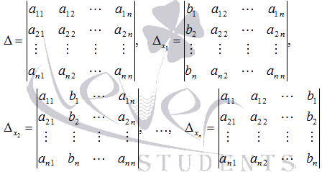



то получаем **формулы для нахождения неизвестных переменных по методу Крамера** формула.